ASOCIAȚIA ȘTEFAN SIMION

CONTRACT DE SPONSORIZARE

Nr......... /Data:...........
I. PĂRȚILE:
1. SC..............................................................................................................înregistrată în
Registrul Comerțului , cu numărul .................... , Cod de identificare fiscală .................................
cu sediul în loc.........................................str.................................nr.................................bl...............
scară...........-............ap........-........jud./sector..................................................................reprezentată
de...................................................................posesor/oare a C.I. seria............nr..................................
în calitate de SPONSOR
ȘI
2. ASOCIAȚIA ȘTEFAN SIMION, cu sediul în mun. Dej, str. Baia Mare, nr. 76, jud. Cluj, cod poștal 405200, C.U.I. 43982553, înființată prin închieierea civilă nr.156/11.02.2021, reprezentată de dl. SIMION VERGIL-DĂNILĂ, Președinte al Asociației, CNP 1871229250018, C.I. seria CJ, nr.170143, telefon mobil +40 0787 727 277, e-mail: vergildanila@yahoo.com, cont deschis la Banca Transilvania RO48BTRLRONCRT0597408601, în calitate de BENEFICIAR-SPONSORIZAT

II. CADRUL LEGAL:
1.Sponsorizarea asociațiilor/ONG-urilor se face în conformitate cu Legea nr.32/1994 privind sponsorizarea, cu modificările și completările ulterioare și Legea nr. 227/2015 – Codul Fiscal cu modificările și completările ulterioare.

2

III. OBIECTUL SPONSORIZĂRII:
1. SPONSORUL, va dona suma de................................, sumă destinată a acoperi costurile evaluării medicale și/sau psihologice precum, costul terapiilor de recuperare necesare copiilor diagnosticării cu sindromul Cri-du-chat, cu tulburări psihologice, cognitive și/sau comportamentale, costul de achiziție al bunurilor, materialelor și dispozitivelor educative și terapeutice precum și costul altor servicii necesare în procesul de recuperare.
2. SPONSORUL, îndeplinește actul de sponsorizare prin urmatoarele bunuri materiale:
.............................................................................................................................................................
în valoare de.............................-..........................................................................................................
IV. CONDIȚII:
1. ASOCIAȚIA ȘTEFAN SIMION, în calitate de SPONSORIZAT, va primii banii și/sau
bunurile materiale menționate în cap.III pct.1-2 și îi/le va folosi conform necesităților specifice în susținerea și recuperarea continuă prin terapii a copiilor diagnosticați cu sindromul Cri-du-chat, cu tulburări psihologice, cognitive și/sau comportamentale.
2. SC..............................................................., cu datele de identificare din Cap.I pct.1, în calitate de SPONSOR, va sponsoriza cu suma de de............................................ și/sau bunurile materiale....................................................................................................................
V. TERMENE:
Termenul în care se va realiza sponsorizarea:
1. SPONSORUL va îndeplini actul de sponsorizare până la data de: ................
2. SPONSORIZATUL va utiliza suma până la date de: ...................................
VI. RĂSPUNDEREA PĂRȚILOR:
1. Părţile contractului răspund în conformitate cu prevederile dreptului comun în situaţia în care prin nerespectarea sau prin executarea necorespunzătoare a obligaţiilor ce le revin au produs un prejudiciu celeilalte părţi contractante.

3

VII. CLAUZE FINALE:

1. Eventualele litigii apărute în legătură cu executarea prezentului contract vor fi soluţionate de părţi pe cale amiabilă. Prezenta clauză nu poate fi interpretată ca urmărind înlăturarea dreptului părţilor la liberul acces în justiţie ori a dreptului acestora de a recurge la un eventual compromis arbitral.

Încheiat astăzi................................,în două exemplare originale, câte unul pentru fiecare parte contractantă.

SPONSOR, SPONSORIZAT/BENEFICIAR
ASOCIAȚIA ȘTEFAN SIMION prin
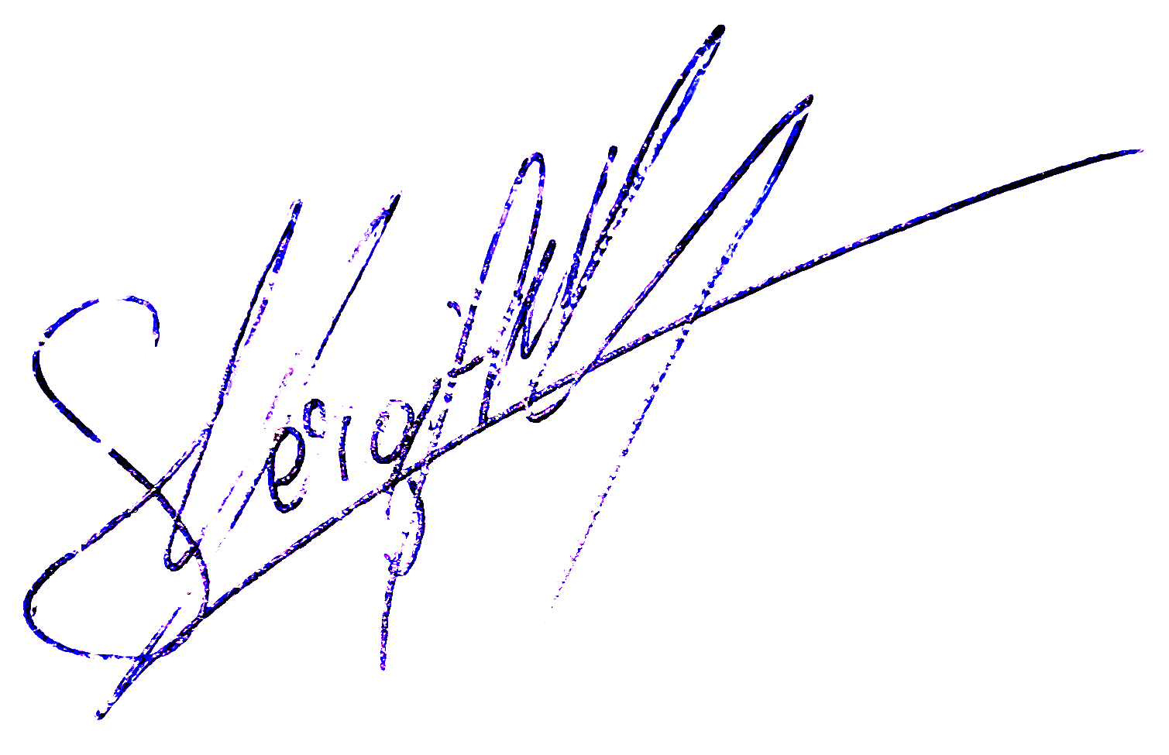
Președinte al Asociației
SIMION VERGIL-DĂNILĂ

4

